花广金狮学校小学部周清记录表
年级 | 四年级 | 周 次 | 第 7 周 执教老师 黄嘉敏杨敏 罗玉婷  宋文静
科目 | 英语 | 时 间 | 4 月 3日 星期 三
周  清  内  容 | 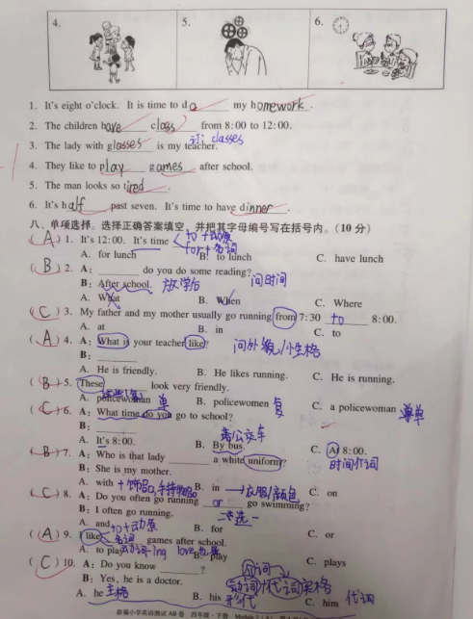
改  进  策  略 | 本周测的是M2卷，答题情况对比之前有所进步。  一是学生书写有所改善。  二是经过复习，学生对所考相关词汇和知识点逐渐想起来，课堂渗透和听写复习渐有成效。  但不少同学对like和love的用法、It’s time to he It’s time for 的区别、特殊疑问词when和what的用法不熟练，仍需多加练习。

